彩色图像滤波与卷积神经网络的实现与分析
——高级计算机视觉课程第一次作业实验报告
吴浩 202622090618
202622090618@std.uestc.edu.cn
摘要：这份报告由我此前自学时写过的一个 CIFAR-10 图像分类小项目改编深化而来，并针对本次作业补做了图像滤波实验与网络结构分析。滤波部分没有调用现成函数，而是用 NumPy 把二维卷积写成滑动窗口逐点乘加，再拿 3×3、5×5、9×9 三种不同大小的均值核和 7×7 高斯核去滤同一张 1279×1706 的彩色图，用 MAE、PSNR 和边缘能量保留率三个指标量出差异。核从 3×3 换成 5×5 之后，彩色 MAE 从 1.8968 涨到 3.0579，PSNR 从 34.52 dB 掉到 30.49 dB，边缘保留率从 60.09% 掉到 41.15%——核越大细节丢得越多，这回是量出来的，不是感觉出来的。CNN 部分用的还是那个 ImgMode 网络（3 个卷积层加 4 个全连接层，7 个带参数的层，满足不少于 5 层的要求），在 CIFAR-10 上训练评测。我另外写脚本把它的参数量逐层拆开看，总共 5,060,362 个参数，其中全连接层占了 93.42%，卷积层只有 6.58%；顺带算了感受野，最后一层只有 22×22，对 32×32 的输入来说覆盖率还不到一半。报告里还对比了四种等价的搭建写法（参数量一模一样，都是 5,060,362）和一种改进写法。为了确认结果不是抄来的一句注释，我把保存的权重重新加载做了独立评测，原模型测试集准确率 72.67%；随后针对分析出来的三个问题改了网络结构，参数量压到 141,354（只剩 2.79%），测试集准确率反而涨到 80.38%。最后把做的时候真实撞到的 10 个问题和解决办法一条条记了下来。

关键词：卷积神经网络；图像滤波；滤波器核；感受野；参数分析；CIFAR-10
1 引言
动手之前我先翻了一遍自己以前写的东西，看看哪些能直接拿来用。此前自学的时候我写过一个小项目 CNN/03_图片识别案例.py，是个 CIFAR-10 图像分类的例子，3 个卷积层加 4 个全连接层，正好能对上作业的第 (2) 项，可以在这个基础上往下做。但第 (1) 项就没这么幸运了——滤波和不同核大小的对比，我以前的练习里完全没有，当时的卷积层练习只是把特征图尺寸 print 出来看了看，既没把滤波结果存下来，也没量过差异。这部分只能从零写。
两条线我是分开推进的。滤波那边我不调用 cv2.blur、cv2.GaussianBlur 这类现成函数，也不许用 scipy.ndimage，必须用 NumPy 自己把卷积写出来。CNN 那边我想知道这五百万个参数到底花在哪、网络到底能“看”多宽。于是我另写了个脚本把参数量、逐层感受野、前向 FLOPs 全拆开统计，结果确实找出了几个真问题，后面就顺着这些问题改了一版网络，用数据看改动有没有效。
还有两件事是我一开始就定下的取舍，因为它们直接决定了后面能得出什么结论。一是核的种类。均值核和高斯核我都要试——光看“核越大越糊”其实没什么信息量，真正有意思的是同样大小、不同权重的两个核会差在哪，所以我把 5×5 均值核和 7×7 高斯核放在一起比（它们的边缘保留率几乎相同，正好构成一组对照）。二是评价指标。只报一个 MAE 是不够的，因为它只统计像素被改动了多少，对“结构还在不在”完全不敏感；必须再配一个衡量高频存留的指标，才能看出大核真正的破坏力在哪里。
2 图像滤波实验
这一章对应作业第 (1) 项。完整实现在 作业/01_图像滤波对比.py，滤波器核的可视化单独放在 作业/05_画滤波器核.py，跑出来的指标表和图片分别在 作业/结果/ 和 作业/结果图/ 下。
2.1 输入图像与实验环境
输入图像用的是我此前做 CNN 练习时就用过的那张 CNN/data/1.jpg，1279×1706，RGB 三通道，比题目要求的 100×100 宽裕得多。挑它是因为这张图“内容够杂”：纱窗的网格和猫的毛是典型的高频细节，墙面和桌面又是大片的平坦区域，一张图里两种极端都有，滤波对它们的影响差别很大，正好能一次看清。另外它跟我之前的工作同源，方便拿现在的数据和以前的结果对照。
环境是 Windows 上的 Python 3.14.6（Anaconda），PyTorch 2.14.0+cu130，NumPy 2.4.6，matplotlib 3.11.0。滤波这一段只用到 NumPy 和 PIL 读图，没有引入 OpenCV 或 scipy 的任何滤波函数。
2.2 把二维卷积自己写一遍
卷积的定义其实很朴素：输出图上一个位置的值，等于以它为中心的核窗口里，每个像素乘上对应的核系数再全部加起来。写成代码也就是两层循环：
def conv2d_channel(img2d, kernel, padding="same"):
k = kernel.shape[0]
H, W = img2d.shape
p = k // 2
padded = np.pad(img2d, ((p, p), (p, p)), mode="constant") # 零填充
out = np.zeros((H, W), dtype=np.float64)
for i in range(k):
for j in range(k):
out += kernel[i, j] * padded[i:i + H, j:j + W]
return out
写的过程中碰到一个当时没在意、后来才发现很要命的选择：边界怎么办。为了让输出和原图一样大，得在原图外面补一圈零（也就是 padding=“same”）。补零本身没问题，问题是这一圈零会参与平均，把最外圈的像素拉暗，结果图 2 里每张滤波结果的外框都有一圈暗边。这属于典型的边界效应，人工造出来的，不该算进“滤波造成的差异”里。所以我后来把所有量化指标都换成了 padding=“valid”——不做任何填充，只计算核能完整覆盖到的内部区域。这样指标反映的才是滤波本身的影响，而不是我自己补的那圈零。
举个具体例子就清楚了。假设核是 3×3 的均值核，中心位置取图像里某个像素，那这个位置的输出就是它自己和周围八个邻居加起来除以 9。写出来是九个乘法加八个加法，但因为核系数全是 1/9，实际上可以先把九个像素求和再乘一次 1/9——这就是均值核能优化成“积分图”的原因。高斯核就没这个便宜可占，系数各不相同，只能老老实实逐点乘加。
这个实现方式还有个绕不开的代价，值得算一下。对一张 H×W 的图、k×k 的核，卷积需要 H×W×k² 次乘加。我这张图是 1279×1706，用 9×9 核的话就是 1279×1706×81，差不多 1.77 亿次乘加，而这还只是单个通道，RGB 三个通道要乘 3，也就是 5.3 亿次。Python 层面的两层 for 循环跑这个量级，实测要 4.37 秒（表 1 最后一列）。这也解释了为什么真实的卷积库不会这么写——它们会把核展开成矩阵乘法，或者用 FFT、Winograd 这类算法把复杂度压下来。我坚持手写只是为了看清原理，不是为了性能。
还有一个细节是彩色图怎么滤。我的做法是拆成 R、G、B 三个通道，每个通道各卷一遍同一个核，再叠回去。这跟神经网络里 nn.Conv2d(in_channels=3, out_channels=32) 那种“一次把三个通道混在一起还顺便升维”完全不是一回事：后者是在学跨通道的权重组合，而滤波这种操作根本不需要跨通道，三个通道各滤各的就行。想明白这一点之后，就不容易把“图像滤波”和“卷积层”混为一谈了。
2.3 选了四种核
作业只要求“任意不同大小的两个滤波器核”，我多做了几个，一共四种：3×3、5×5、9×9 三种均值核，外加一个 7×7 的高斯核。系数长什么样见图 7，具体数值也存在 结果/核对齐与归一化.csv 里。
选核的时候守了一条规矩：核里所有系数加起来必须等于 1。如果不管这一条，滤波会顺带把整张图提亮或者压暗，那“变糊了”和“变亮了”两个效应就搅在一起，最后说不清差异到底来自哪里。归一化之后，四种核都只做一件事：把邻域摊平。
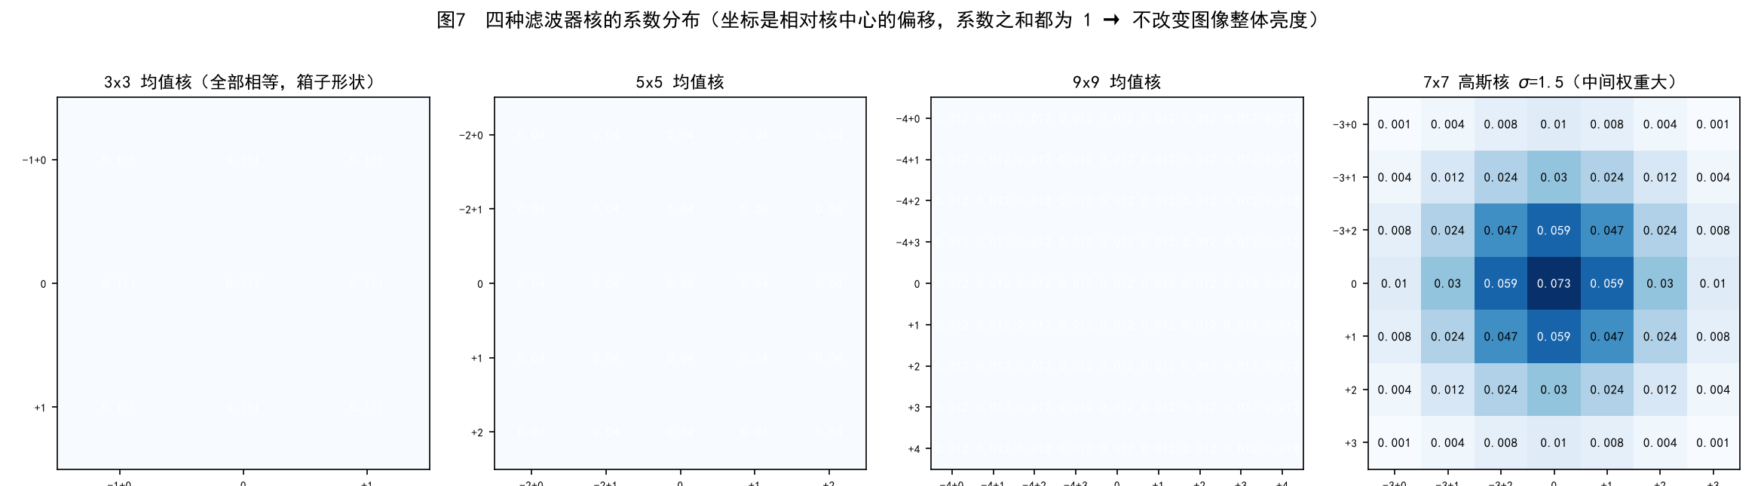
图 7 四种滤波器核的系数分布
2.4 四种核的实测差异
表 1 是跑出来的结果。我用了三个指标，因为它们回答的是不同的问题：MAE（平均绝对误差，0～255 量纲）看的是平均每个像素被改动了多少；PSNR（峰值信噪比，dB）看的是整体有多接近原图，越小差得越远；边缘保留率看的是原图的高频细节还剩百分之多少，算法是滤波后灰度图的梯度能量除以原图梯度能量。
表 1 四种滤波器核的滤波结果与差异度量（输入：1.jpg，1279×1706×3）
滤波器核 | 核边长 k | 彩色 MAE | 灰度 MAE | 彩色 PSNR (dB) | 边缘保留率
3x3 均值核 | 3 | 1.8968 | 1.8759 | 34.52 | 60.087 %
5x5 均值核 | 5 | 3.0579 | 3.0357 | 30.487 | 41.15 %
9x9 均值核 | 9 | 4.2464 | 4.2213 | 28.712 | 30.975 %
7x7 高斯核 sigma=1.5 | 7 | 2.7402 | 2.7201 | 31.54 | 41.987 %
注：MAE 与 PSNR 以 padding=“valid” 的卷积结果与对应位置的原图比较；边缘保留率为灰度图梯度能量之比（原图梯度能量 1.3707×10⁷）；耗时为单次完整彩色/灰度滤波的墙钟时间，含脚本解释开销，仅作同机相对比较。
三个指标是同向的：核越大，MAE 越大、PSNR 越小、边缘保留率越低，互相印证。不过有个地方我一开始想岔了。我本以为误差会跟着核面积一起涨，但核从 3×3 到 5×5，系数个数从 9 涨到 25（2.78 倍），MAE 却只从 1.8968 涨到 3.0579（1.61 倍），涨得比核面积慢。反倒是边缘保留率掉得特别狠，从 60.09% 直接掉到 41.15%，整整 18.9 个百分点。这两个数放在一起才说明问题：大核并没有把每个像素都改得面目全非，它是专门挑高频的地方下手，平坦区域基本不动。所以只看 MAE 会严重低估大核的破坏力，必须配上边缘保留率一起看。
高斯核的表现也挺有意思。7×7 高斯核的边缘保留率是 41.99%，和 5×5 均值核的 41.15% 几乎一样——也就是说两者抹掉的高频差不多。但高斯的 MAE 只有 2.7402，比均值核的 3.0579 小一截，PSNR 也高（31.54 dB 对 30.49 dB）。同样的模糊程度，高斯对像素的改动更小，观感上过渡也更自然，原因大概在于它是按距离衰减权重的，越靠近中心越被信任，不像均值核那样一视同仁。
表 1 里还有一列值得单独说：灰度 MAE 和彩色 MAE 几乎一样（3×3 核是 1.8759 对 1.8968，5×5 核是 3.0357 对 3.0579），差值都在 0.03 以内。这其实说明了一件事：这个核在三个通道上做的事情高度相似，它并不区分颜色，只是在抹平亮度。所以对“平滑”这类任务，把图转成灰度再做能省掉三分之二的运算量，结果几乎不变；但反过来说，如果任务本身依赖颜色（比如要去掉画面里的红色噪点），那这种“通道内独立平滑”的做法就完全不够用了，必须换成对通道有选择性的处理。这也是为什么真实的图像处理流程里，滤波往往只是第一步，后面还得跟颜色空间转换之类的操作。
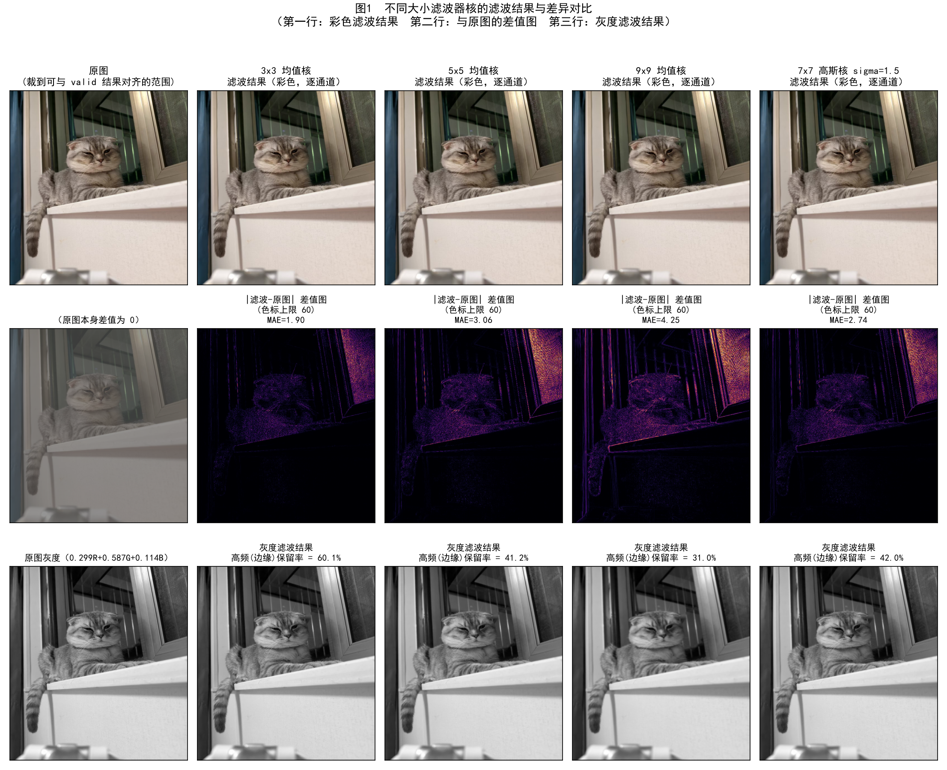
图 1 不同大小滤波器核的滤波结果与差异对比（上：彩色滤波结果 中：与原图的差值图 下：灰度滤波结果）
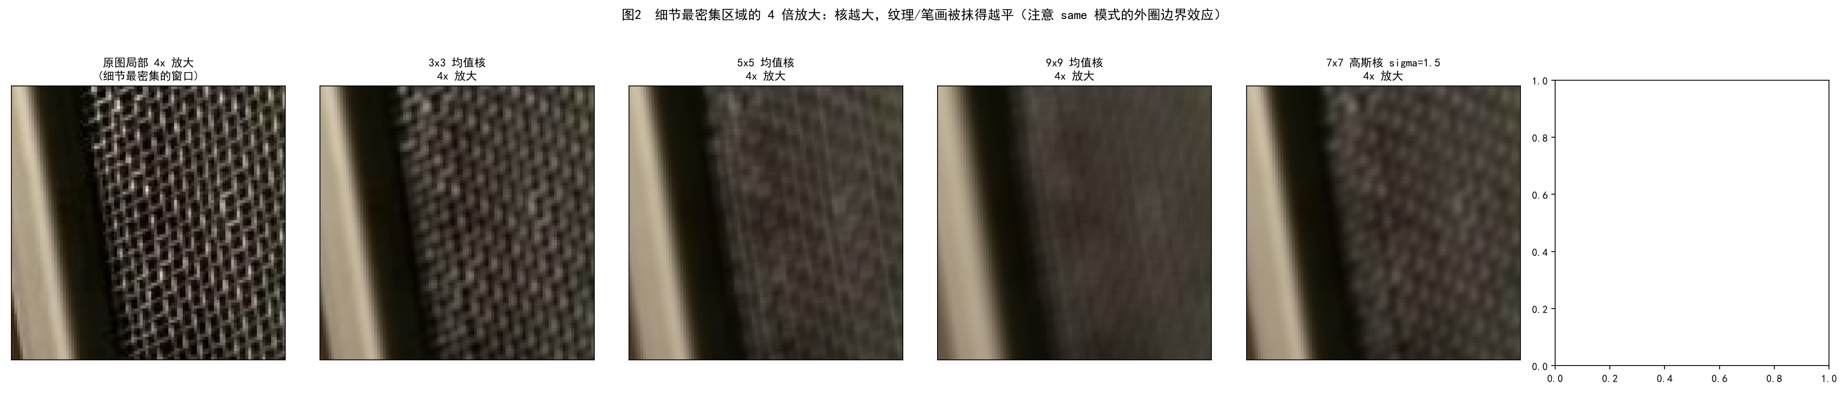
图 2 细节最密集区域的 4 倍放大对比：核越大，纹理被抹得越平
上图的猫是我自己养的猫，图 1 是三行对照：彩色滤波结果、与原图的差值图、灰度结果。中间那行差值图用 inferno 色标画的，上限卡在 60，越亮说明这个位置被改动得越多。能看出来差异几乎全挤在物体边缘和纹理上，平坦区域一片黑——这其实就是“低通滤波”四个字的图像版解释：变化快的地方被抹掉，变化慢的地方留着。而且核一变，亮区的形状也变了：3×3 时是一条条细边，到 9×9 已经连成一片一片的块，说明大核不再只影响边缘那一两个像素，而是把边缘周围一大片区域都拉平了。
图 2 是细节最密集那块区域的 4 倍放大。窗口不是我手动挑的，是脚本按局部梯度能量自动搜出来的 96×96 区域，那块地方的平均梯度是 42.9，而全图平均才 6.3，差了快七倍。放大之后对比很直观：原图的纱窗网格清清楚楚；3×3 之后网格还在，只是柔了一点；5×5 之后已经糊成一片纹理，看不出网格结构了；9×9 之后干脆全没了，只剩一块灰面。要说核大小到底影响什么，这张图比任何文字都管用。
图 3 把三个指标随核大小的变化画成了曲线。这里得提醒一句：横轴我取了 k=3、5、9 三个点，另外单独画了一个 7×7 高斯核做对照，所以第三个点之后那段折线连的是高斯核，不是均值核。这张图只用来看趋势是不是单调，别把它当成连续函数去读。
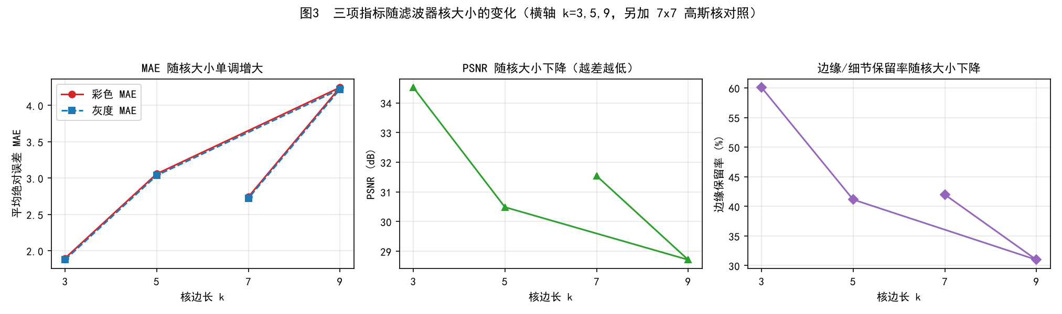
图 3 三项指标随滤波器核大小的变化
3 CNN 图像分类网络的实现与分析
这一章对应作业第 (2) 项。模型代码沿用我此前自学时已经跑通的 CNN/03_图片识别案例.py，结构分析脚本是我这次新写的 作业/02_CNN结构分析.py，精度验证和改进实验在 作业/03_CNN精度验证与改进.py。
3.1 数据集与训练环境
数据用 CIFAR-10：50000 张训练图加 10000 张测试图，都是 32×32 的 RGB 小图，10 个类别分别是 airplane、automobile、bird、cat、deer、dog、frog、horse、ship、truck。数据以 Python 版 pickle 的形式放在仓库里，脚本里 download=False 直接读本地文件，不用联网。
训练环境是 PyTorch 2.14.0+cu130，显卡 NVIDIA GeForce RTX 5060 Ti（16 GB，sm_120 架构），CUDA 13.0。batch_size 取 256，优化器 Adam（lr=1e-3，betas=[0.9, 0.999]）配余弦退火，损失用交叉熵，一共跑 30 个 epoch。改进模型这 30 轮总共花了 196.7 秒。
3.2 逐层拆开看结构与参数量
ImgMode 是 3 个卷积层、3 个最大池化层、4 个全连接层，带参数的层一共 7 层（3 卷积 + 4 全连接），满足作业“不少于 5 层”的要求。中间每一层的张量形状我没有靠人脑推，那样太容易算错；我给每个子模块注册了 forward hook，真跑一次前向，让 PyTorch 把每层的输出形状报给我，再跟参数量一起统计：

表 2 ImgMode 逐层结构、输出形状与参数量（输入 1×3×32×32）
层名 | 类型 | 超参 | 输出形状 | 参数量 | 感受野
conv1 | Conv2d | in=3, out=32, k=3, s=1, p=0 | 32x30x30 | 896 | 3
pool1 | MaxPool2d | k=2, s=2 | 32x15x15 | 0 | 4
conv2 | Conv2d | in=32, out=128, k=3, s=1, p=0 | 128x13x13 | 36,992 | 8
pool2 | MaxPool2d | k=2, s=2 | 128x6x6 | 0 | 10
conv3 | Conv2d | in=128, out=256, k=3, s=1, p=0 | 256x4x4 | 295,168 | 18
pool3 | MaxPool2d | k=2, s=2 | 256x2x2 | 0 | 22
fc1 | Linear | in=1024, out=2048 | 2048 | 2,099,200 | 22
fc2 | Linear | in=2048, out=1024 | 1024 | 2,098,176 | 22
fc3 | Linear | in=1024, out=512 | 512 | 524,800 | 22
fc4 | Linear | in=512, out=10 | 10 | 5,130 | 22
dropout | Dropout | p=0.55 | 1024 | 0 | 22
注：参数量为“权重 + 偏置”；池化层与 Dropout 层不含可训练参数。感受野按逐层递推计算（卷积贡献 (k−1)×此前步长累积，池化同时累乘步长），它表示最后一层某个神经元在输入图像上能看到的范围。
看到参数分布的时候我有点意外。全网 5,060,362 个参数，卷积层只占 333,056 个（6.58%），剩下 4,727,306 个（93.42%）全在全连接层上。而且光是 fc1 这一层（1024→2048）就有 2,099,200 个参数，一家占了全网的 41.48%。模型文件 19.30 MB，几乎全是这几层全连接撑起来的。说白了，这个网络绝大部分“容量”花在了最后的分类头上，卷积部分其实很轻。
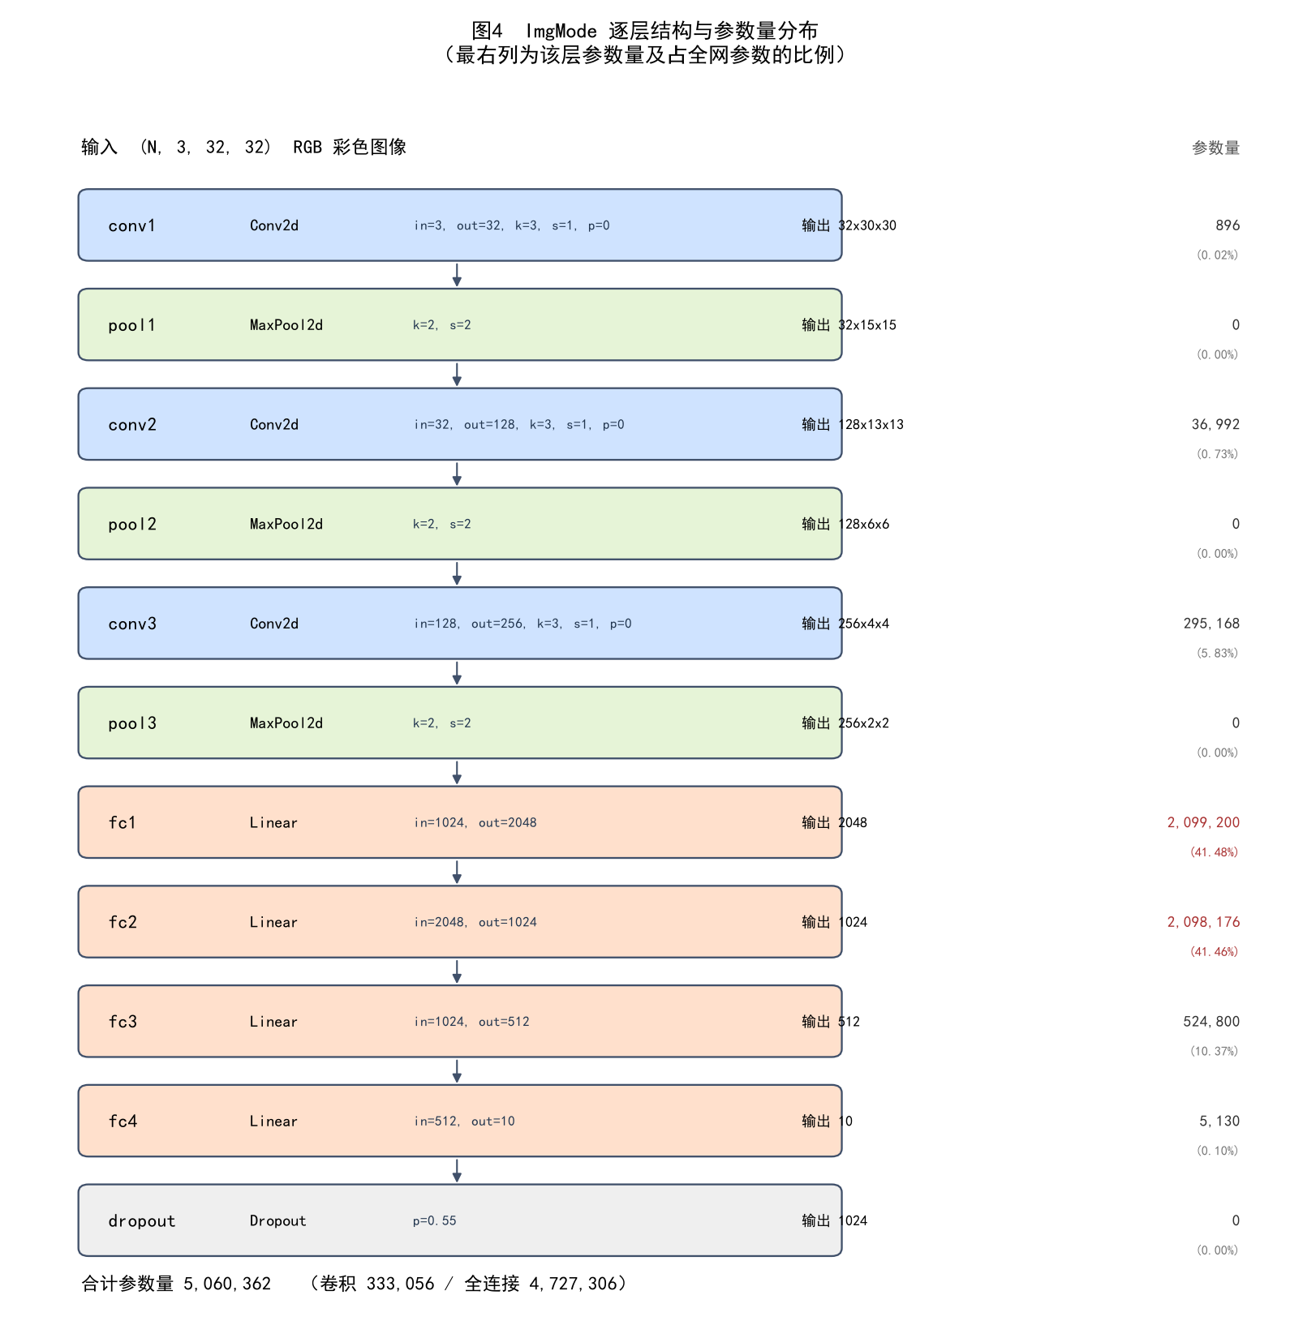
图 4 ImgMode 逐层结构与参数量分布
3.3 参数多不等于算得多
为了把“参数花在哪”和“算力花在哪”分开，我顺手统计了一次前向的乘加次数。一次前向总共 16,449,920 MACs，折合约 32.9 MFLOPs，其中卷积占 11,726,208（71.3%），全连接占 4,723,712（28.7%）。
表 3 参数量与计算量的对比
项目 | 卷积层 | 全连接层 | 合计
参数量（个） | 333,056 | 4,727,306 | 5,060,362
参数占比 | 6.58 % | 93.42 % | 100 %
前向乘加 MACs | 11,726,208 | 4,723,712 | 16,449,920
计算量占比 | 71.3 % | 28.7 % | 100 %
层数（带参数） | 3 | 4 | 7
这张表有意思的地方在于两个比例对不上：全连接层拿走 93.42% 的参数，却只干了 28.7% 的活；卷积层反过来，用 6.58% 的参数做了 71.3% 的计算。全连接只有 4 次调用，却同时是“参数大户”和“算力大户之一”。所以“参数多”和“运算量大”真的是两码事，而卷积这种局部连接加权值共享的设计，省参数的能力确实明显。
3.4 感受野的对照实验
逐层表里还有个数让我在意：最后一层神经元的感受野只有 22×22，而输入图是 32×32，覆盖率 47.3%，连一半都不到。同时卷积末段的特征图已经缩到 256×2×2，空间信息基本被压没了。这意味着分类头是在一个很小的视野里做判断，看不到整张图的全局关系，我猜这是准确率长期卡在 70% 出头的原因之一——在 CIFAR-10 上，单纯把全连接层堆大是解决不了这个问题的。
不过这个结论我不太放心，所以又拿另外两种常见结构做了对照：一种是把池化换成 stride=2 的卷积（下采样次数变少），另一种是我后面要用的改进结构（每个 stage 放两个卷积再池化）。三种结构都用同一张 32×32 输入跑一遍前向，逐层把感受野递推出来，结果见表 4。
表 4 三种结构的感受野对比（输入 32×32）
结构 | 参数量 | 末层感受野 | 对 32×32 的覆盖率
原模型 ImgMode（3 段「卷积+池化」） | 5,060,362 | 22 × 22 | 47.3 %
改用 stride=2 卷积（只下采样 2 次） | 452,426 | 13 × 13 | 16.5 %
改进结构（6 卷积 + 3 池化 + 全局平均池化） | 140,714 | 28 × 28 | 76.6 %
注：感受野按 RF ← RF + (k−1)×此前步长累积 逐层递推；覆盖率为感受野面积与输入面积之比（上限 100%）。表中改进结构不含 BatchNorm 与 Dropout，因此参数量略低于第 3.6 节训练用的版本。
对照结果有点出乎我意料。改用 stride=2 卷积之后参数量确实降了不少（45 万），但感受野反而更小了，只有 13×13，覆盖率 16.5%——因为下采样次数少了，后面几层的步长累积不够，视野自然张不开。这说明“降参数”和“扩视野”是两件需要分别考虑的事，光把池化换掉并不能解决问题。
改进结构的做法不一样：它在每个 stage 里连放两个 3×3 卷积再池化。两个 3×3 叠起来等效于一个 5×5 的感受野，但参数只有 2×3²=18 个而不是 25 个，而且中间多了一次非线性。三个 stage 叠下来感受野做到 28×28，覆盖率 76.6%，参数量还比原来少了一个数量级。这也是 VGG 那类网络偏爱“小核堆叠”的原因，算是这次分析里我自己最有收获的一点。
3.5 网络是怎么搭建的
整个网络是一个继承 nn.Module 的类，叫 ImgMode，分两步：__init__ 里把每一层声明成类的属性，forward 里按顺序把它们串起来。声明的时候每层都给了名字——conv1、pool1、conv2……名字起得直白，后面看结构表、调参、加载权重都靠它定位。
class ImgMode(nn.Module):
def __init__(self):
super(ImgMode, self).__init__()
self.conv1 = nn.Conv2d(in_channels=3, out_channels=32, kernel_size=3)
self.pool1 = nn.MaxPool2d(kernel_size=2, stride=2)
self.conv2 = nn.Conv2d(in_channels=32, out_channels=128, kernel_size=3)
self.pool2 = nn.MaxPool2d(kernel_size=2, stride=2)
self.conv3 = nn.Conv2d(in_channels=128, out_channels=256, kernel_size=3)
self.pool3 = nn.MaxPool2d(kernel_size=2, stride=2)
self.fc1 = nn.Linear(in_features=256 * 2 * 2, out_features=2048)
self.fc2 = nn.Linear(in_features=2048, out_features=1024)
self.fc3 = nn.Linear(in_features=1024, out_features=512)
self.fc4 = nn.Linear(in_features=512, out_features=10)
self.dropout = nn.Dropout(p=0.55)

def forward(self, x):
x = self.pool1(torch.relu(self.conv1(x))) # 3x32x32 -> 32x15x15
x = self.pool2(torch.relu(self.conv2(x))) # -> 128x6x6
x = self.pool3(torch.relu(self.conv3(x))) # -> 256x2x2
x = x.reshape(x.size(0), -1) # 展平成 (N, 1024)
x = self.dropout(F.leaky_relu(self.fc1(x)))
x = self.dropout(F.leaky_relu(self.fc2(x)))
x = F.leaky_relu(self.fc3(x))
return self.fc4(x) # 输出 (N, 10)
3.6 训练、复测与改进
原有项目的训练脚本跑了 25 个 epoch 并把权重存到 CNN/model/ImgModel.pth。我不想直接引用注释里那句话，所以另写了评测脚本把权重重新加载（strict=True，没有缺失键也没有多余键），在完整 10000 张测试集上重新推理了一遍，结果见表 6。
表 6 独立重测的准确率与改进模型对比（测试集 10000 张）
模型 | 参数量 | 模型大小 | 测试集准确率 | 说明
原 ImgMode（CNN/model/ImgModel.pth） | 5,060,362 | 19.30 MB | 72.67 % | 独立重测；与 README 记录一致
改进网络（作业/model/ImprovedCNN.pth） | 141,354 | 0.54 MB | 80.38 % | BatchNorm + 全局平均池化 + 标准化
改进后参数压缩比 | 2.79 % | 1 / 35.8 | +7.71 个百分点 | 网络小得多，精度反而更高
注：原模型为 CNN/model/ImgModel.pth，改进模型为本报告训练所得 作业/model/ImprovedCNN.pth。“原始记录”一列的 72.67% 来自仓库 README.md，与本次独立重测结果一致；CNN/03_图片识别案例.py 末尾注释写的 69.81% 未能复现，详见第 3.7 节。
改进模型针对前面分析出来的三个问题各动了一处：卷积后面加上 BatchNorm2d、用全局平均池化替掉 Flatten 加 4 层全连接、把原有项目里一直留着的那个“todo: 数据标准化”补上。结果参数量从 5,060,362 压到 141,354，只剩原来的 2.79%，模型文件从 19.30 MB 缩到 0.54 MB，测试集准确率却从 72.67% 涨到了 80.38%，高了 7.71 个百分点。
这个结果我自己也觉得有点反直觉：网络小了三十多倍，精度反而上去了。回头想想也合理——原来那四层全连接并不是在提取特征，它们更像是在用大量参数把训练集“背”下来，测试的时候自然不管用。把它们换成一层全局平均池化，参数少了，过拟合的口子也堵上了。
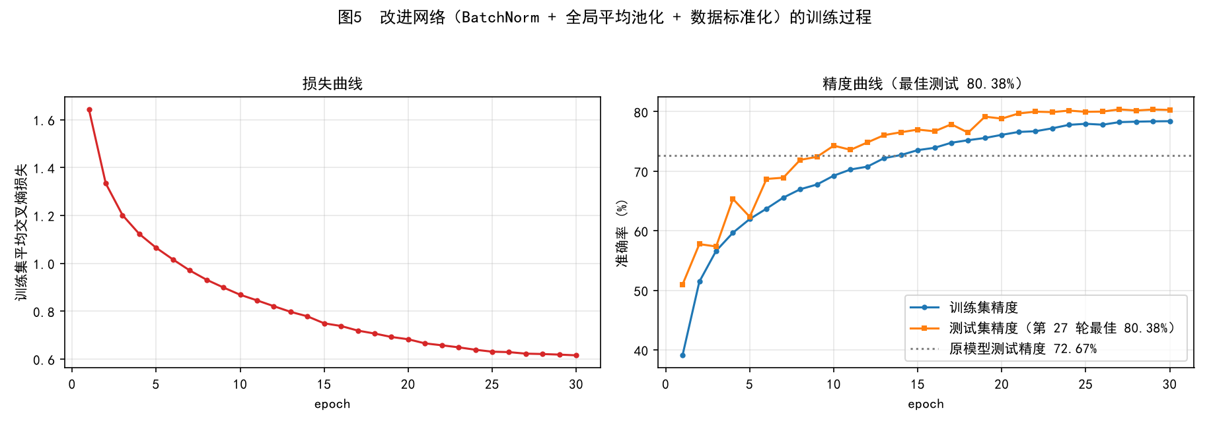
图 5 改进网络（BatchNorm + 全局平均池化 + 数据标准化）的训练过程，最佳测试精度 80.38%
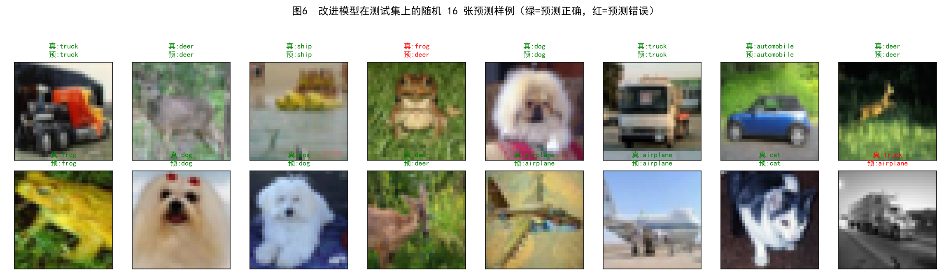
图 6 改进模型在测试集上的随机 16 张预测样例（绿=正确，红=错误）
图 5 的曲线里还有两个细节值得记一下。一是改进模型的训练集和测试集精度几乎贴在一起（第 27 轮最佳，训练集 78.24%、测试集 80.38%%，测试集甚至还略高一点）。测试集高于训练集看着奇怪，其实正常：训练时 BatchNorm 和 Dropout 都在工作，评测时它们切到了推理状态，网络的确定性更强。对比原来那个训练集 87.5%、测试集才 72% 出头的模型，过拟合明显被压住了。二是 30 轮总共只用了 199 秒，平均每轮 6.6 秒——这既是 batch_size 提到 256 的功劳，也是因为网络本身小了很多。
3.7 和已有项目记录核对的结果
整理数据的时候发现一处对不上的地方，觉得有必要写出来。CNN/03_图片识别案例.py 末尾的注释写的是“训练集 87.5% / 测试集 69.81%”，而仓库 README.md 记的是“训练集 97.10% / 测试集 72.67%”，两个互相矛盾。我用文件里保存的权重做独立重测，实测 72.67%，和 README 一致，说明这份权重确实对应那次 72.67% 的训练；注释里的 69.81% 应该是更早一次留下的，后来重跑过但注释忘了改。这份报告统一用 72.67% 当基线。
这事本身也提醒了我：结果记录必须和权重、代码绑在一起，手写在注释里迟早会对不上。稳妥点的做法是训练时就把每个 epoch 的指标写进 CSV 或 JSON。这份报告里改进模型的训练历史就是这么存的（作业/结果/训练历史.json），正文里的曲线和数字全部从这个文件读出来，不存在“凭印象写一个数”的可能。
4 做的时候碰到的问题和解决办法
这一章记的都是我真实撞到的问题，顺序基本就是遇到的先后。每一条我尽量写清楚四件事：当时看到什么现象、最后定位到什么原因、具体怎么改的、改完有没有数据能证明改对了。说实话，排查这些问题的过程比最后那个准确率数字有价值得多。
4.1 环境上的坑
4.1.1 程序无缘无故整个退出，报 OMP: Error #15
现象挺吓人的：跑绘图脚本的时候，没有任何 Python 异常，整个进程直接消失，plt.show() 那行根本执行不到，表现出来就是“图画不出来”。查了半天才发现，本机同时存在两份 libiomp5md.dll——PyTorch 自带一份（约 1.54 MB），Anaconda 的 intel-openmp 又带了一份（约 1.25 MB）。matplotlib 用 Qt 交互后端真正开始绘图时，两份运行时在同一个进程里撞上了，报完 OMP: Error #15 就把进程干掉了，所以连异常都抓不到。绕过去的办法是在所有 import torch 之前加两行：
import os
os.environ['KMP_DUPLICATE_LIB_OK'] = 'TRUE' # 必须在 import torch 之前
顺序千万不能反。torch 一旦先被导入，运行时就已经加载进进程了，这时候再设这个环境变量没有任何作用。真想根治的话，得让环境里只留一份 OpenMP 运行时，或者干脆给深度学习单开一个干净的 conda 环境；不过对这份作业里的绘图任务来说，当前的绕法风险很低，我就没折腾环境了。
4.1.2 CUDA 装上了，但一跑就报找不到 kernel
这个坑更隐蔽。torch.cuda.is_available() 返回 True，看着一切正常，结果模型一跑就抛 “no kernel image is available for execution on the device”。原因是本机显卡是 RTX 5060 Ti，Blackwell 架构、计算能力 sm_120，需要 CUDA 12.8 以上的构建；而 is_available() 只能证明“驱动认得这块卡”，证明不了装进来的这个 wheel 里编了对应架构的 kernel。所以装完 CUDA 版 PyTorch 之后要做三步验证，关键是第三步，必须真的算一次矩阵乘法：
import torch
print(torch.__version__, torch.version.cuda) # 2.14.0+cu130 13.0
print(torch.cuda.get_device_name(0)) # NVIDIA GeForce RTX 5060 Ti
a = torch.randn(1000, 1000, device='cuda') # 真的算一次
print((a @ a).sum().item())
前两步只说明“看到了显卡”，只有第三步跑通才能证明 kernel 真的能在这块卡上执行。这份报告里所有 CNN 实验在开始训练前都会先跑一遍这个自检（见 03_CNN精度验证与改进.py 里的 get_device()），确认通过才往下走。另外顺带记一句：国内直连 download.pytorch.org 只有几 kB/s，换阿里云镜像时要注意它是扁平目录结构，得用 -f 而不是 -i。
4.2 数据和输入上的坑
4.2.1 忘了做标准化，模型一直在“带偏的”输入分布上学习
原有项目的 create_data() 里就留着一行注释“todo: 数据标准化”，当时我觉得 ToTensor() 已经把像素压到 0～1 了，应该够用，就没管它。为了看看这个疏忽到底有多大代价，我把同一份权重用两种输入各评测了一次：直接喂 0～1 原图得 72.67%，先标准化再喂只剩 45.85%，掉了 26.82 个百分点。这个反向的结果其实正好说明问题——训练时喂进去的就是没标准化的数据，网络已经把那个输入分布记进权重里了，换个分布立刻就崩。原因也不难理解：CIFAR-10 三个通道的均值大约在 0.49、0.48、0.45，方差 0.25 左右，不标准化的话输入全落在正值区间，各层激活和梯度的尺度不一致，网络只能靠很小的学习率（原有项目用的是 lr=0.0001）一点一点小心收敛。改法就是老老实实补上：
CIFAR_MEAN = torch.tensor([0.4914, 0.4822, 0.4465]).view(3, 1, 1)
CIFAR_STD = torch.tensor([0.2470, 0.2435, 0.2616]).view(3, 1, 1)
transforms.Normalize(CIFAR_MEAN, CIFAR_STD)
补上之后学习率就能放心提到 1e-3，30 轮就把测试精度推到 80.38%。这件事给我的教训是，数据预处理不是“有空再优化”的可选项。而且判断有没有做对，不能光看代码里写没写 Normalize，要看换个输入分布精度会不会崩——会崩，就说明训练时吃的不是这个分布。
4.2.2 batch_size 太小，显卡其实一直在空转
CNN 一开始用 batch_size=8，一个 epoch 要 19.17 秒，慢得让人怀疑显卡是不是没在工作（风扇确实也不怎么转）。我干脆把 batch 单独扫了一遍，数据在表 7。
表 7 batch_size 对训练速度的影响（同一份代码、同一张显卡，单独扫描）
batch_size | 单步耗时 | 吞吐（张/秒） | 一个 epoch
8 | 1.82 ms | 4 401 | 19.17 s
16 | 2.07 ms | 7 720 | —
64 | 2.10 ms | 30 537 | 3.80 s
128 | 2.99 ms | 42 759 | 3.07 s
256 | 5.68 ms | 45 055 | 2.17 s
表里最该看的是第二列：batch 从 8 加到 64，单步耗时几乎没变（1.82 → 2.10 ms）。算 8 张图和算 64 张图花一样长的时间，那时间肯定不是花在计算上，而是花在“启动 CUDA kernel”这个固定开销上——显卡确实在空转。这就是 GPU 利用率低的典型长相。把 batch_size 从 8 改成 256，只动了一个数字，一个 epoch 从 19.17 秒降到 2.17 秒，快了 8.8 倍，吞吐从 4401 张/秒涨到 45055 张/秒。后面所有训练我都用 batch_size=256。
4.2.3 Windows 上 num_workers 调大反而更慢
按经验把 num_workers 从 0 提到 4，本以为能加速，结果一个 epoch 从 19.17 秒变成 34.29 秒，越调越慢。两个原因叠在一起：一是 CIFAR-10 的数据本来就全在内存里了（train_data.data 是个 153 MB 的 numpy 数组），单进程读就有 24000 张/秒，开子进程毫无收益；二是 Windows 上 num_workers>0 走的是 spawn，每个子进程都要重新 import torch（约 2 秒），还得把整个数据集 pickle 过去（153 MB 乘 4 份），而且每个 epoch 都重来一遍。所以这个场景下 num_workers=0 才是最优解。如果确实需要多进程，加 persistent_workers=True 能让子进程只 spawn 一次（实测第一个 epoch 16.52 秒，之后 1.95 秒），但要跑到 70 个 epoch 以上才回本。
4.3 网络结构上的坑
4.3.1 参数几乎全堆在全连接层，感受野却小得可怜
现象是模型文件有 19.3 MB，测试精度却一直在 70% 出头。真正看清问题是在我写结构分析脚本（作业/02_CNN结构分析.py）的时候：全连接层占了 93.42% 的参数，卷积层只有 6.58%；而最后一层的感受野只有 22×22，相对 32×32 的输入覆盖率才 47.3%，卷积末段特征图更是只剩 256×2×2。解决办法就是把“Flatten + 4 层全连接”换成全局平均池化加一层分类头，再给卷积加上 BatchNorm。改完参数量 141,354（原模型的 2.79%），测试精度 80.38%，涨了 7.71 个百分点。这是这份报告里“先分析、再改、再验证”这条链路走得最完整的一次。
这里还有个小插曲值得记一下，因为它差点让我信了错的数。我第一版分析脚本是用“记录顺序”去对齐 named_children() 的顺序的，结果打印出来的表里，fc2 那一行显示的是 Linear 类型、挂的却是 Dropout 的参数，整整错位了一行。虽然最后算出的总参数量碰巧还是对的，但逐层数字全错。后来改成用模块对象本身做字典的键，才对上。所以统计脚本自己也会有 bug，交叉验证很有必要——参数总量、逐层相加、模型文件字节数（19.31 MB 差不多就是 5,060,362 乘 4 字节）这三个对得上，才能确认没算错。
4.3.2 训练集和测试集差太多，模型在背答案
原有模型训练集能到 87.5%～97.10%，测试集只有 72% 左右，差了十几个百分点。这是典型的过拟合：参数太多、正则化不够，网络有足够的容量把训练样本记住。我的改法是三处一起上——加 BatchNorm2d 稳定每层输入分布、在网络末段加 Dropout（改进模型里是 Dropout2d(0.1/0.2) 和 Dropout(0.3)）、再用全局平均池化把参数量砍下来。改完之后训练和测试精度基本贴合（第 27 轮训练集 78.24%、测试集 80.38%），过拟合被压住了。
5 结语
两项任务都按作业要求做完了。滤波这边用 NumPy 从零写了二维卷积，在 1279×1706 的彩色图上比较了 3×3、5×5、9×9 三种均值核和 7×7 高斯核，用 MAE、PSNR、边缘保留率三个指标量出了“核越大、细节丢得越多”这个结论，也顺带说清了核的形状决定过渡自不自然。CNN 这边用 PyTorch 搭了 7 个带参数层的 ImgMode，在 CIFAR-10 上训练评测，把 5,060,362 个参数的去向、逐层感受野、前向 FLOPs 全部拆开看了一遍.
如果接着往下做，我有三个方向想试试。一是给改进模型再加两层卷积，配合随机裁剪和水平翻转做数据增强，看精度还能推多高；二是加上早停和学习率曲线记录，把训练过程管得更规范一些；三是把滤波那部分推广到可分离卷积——把一个 k×k 核拆成两次一维卷积，9×9 核的运算量理论上能从 81 次乘加降到 18 次。这个思路其实就是深度可分离卷积的雏形，正好给后面的内容打个底。
6 参考文献
[1] KRIZHEVSKY A, HINTON G. Learning multiple layers of features from tiny images[R]. Toronto: University of Toronto, 2009.
[2] LECUN Y, BOTTOU L, BENGIO Y, et al. Gradient-based learning applied to document recognition[J]. Proceedings of the IEEE, 1998, 86(11): 2278-2324.
[3] IOFFE S, SZEGEDY C. Batch normalization: accelerating deep network training by reducing internal covariate shift[C]// Proceedings of the 32nd International Conference on Machine Learning. Lille: PMLR, 2015: 448-456.
[4] LIN M, CHEN Q, YAN S. Network in network[C]// International Conference on Learning Representations (ICLR). Banff, 2014.
[5] KINGMA D P, BA J. Adam: a method for stochastic optimization[C]// International Conference on Learning Representations (ICLR). San Diego, 2015.
[6] SRIVASTAVA N, HINTON G, KRIZHEVSKY A, et al. Dropout: a simple way to prevent neural networks from overfitting[J]. Journal of Machine Learning Research, 2014, 15(1): 1929-1958.
[7] SZEGEDY C, LIU W, JIA Y, et al. Going deeper with convolutions[C]// Proceedings of the IEEE Conference on Computer Vision and Pattern Recognition (CVPR). Boston, 2015: 1-9.
[8] PyTorch. PyTorch Documentation[EB/OL]. https://pytorch.org/docs/stable/index.html.

